臺北醫學大學今日北醫-TMU Today: 98學年度社團評鑑博覽會，配合 50週年校... Page 1of 1

98學年度社團評鑑博覽會，配合50週年校慶熱鬧展開！
為配合50週年校慶，北醫大學生事務處課外活動指導組特選定 6月1日，北醫大50大壽的日子，舉辦全校性社團評鑑博覽會，透過公開的評鑑及觀摩活動讓學校師生與行政人員對於校內社團的發展有更多的認識。
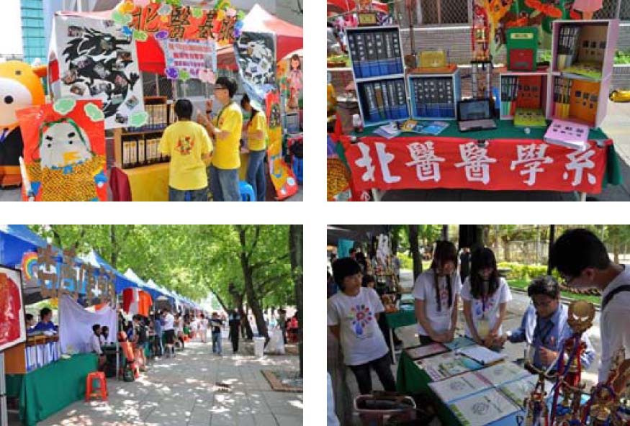
【上圖：觀摩社團：左為基層文化服務團，右為醫學系學生會】【下圖：左為充滿創意的攤位佈置，右為社團同學認真聽取評審的建議】
此次社團評鑑於本校楓林大道舉辦，共有學術學藝性、服務性、體育性、聯誼性、體育性、自治性等 6類型71個社團參與評鑑競賽，另邀請本年度獲得「全國大專校院績優學生社團評鑑服務性優等獎」之基層文化服務團，及「綜合及自治性優等獎」之醫學系學生會，擺設觀摩攤位，藉此樹立良好觀摩學習對象，亦可增加同質性社團交流。
透過社團活動，可培養大學生的興趣、學習人際交往、磨練行政技巧，並藉由相互學習拓展服務學習的成效，這些能力對於未來進入社會有相當大的助益。而北醫大豐富的學生社團種類與多元的社團活動，亦提供學生相當多的選擇。活動與校慶典禮同日舉辦，參訪貴賓對活動當日社團呈現出的豐富的社團文化及充沛的社團活力稱許不已，而活動亦使久未返校的畢業校友提供予社團寶貴的經驗與資源上、精神上的鼓勵及期許，促進校友與在校學生之間建立更緊密的互動關係。
今年邀請的評審背景及經歷相當多元，除廣邀校外學生事務與輔導工作專門領域師長，及往年在社團評鑑獲得佳績之學長姐外，亦邀請本校相關單位師長及在校社團領袖代表擔任評鑑評審委員，藉由活動讓校際間獲得更多的互動及意見交換，也因不同觀點的加入使評鑑更為公正、公平、客觀。（文 /學務處課外活動指導組）
由 joycechin 發表於 June 30, 2010 05:55 PM
http://blog.tmu.edu.tw/tmubt/008781.html
2010/9/28
收藏此文： «
「夏‧戀‧樂」校慶音樂會
| 回到電子報首頁
| 萬芳醫院舉辦社區聯誼活動
»


